４年生［総合_わたしたちのくらしと公共交通］（札幌市立本通小学校）
札幌らしい交通環境学習とは、「MM※教育」に着目し、「交通」の中に存在する「社会的ジレンマ問題」を通じ、広く、環境意識や公共の精神を醸成することを目的としている。初等教育における学習教材として適することが、これまでの研究事例等で明らかとなっている。
※「MM」とは、一人ひとりの移動（モビリティ）が、個人的にも社会的にも望ましい方向へ自発的に変化することを促すコミュニケーションを中心とした交通施策。
■実施例
 | 実施校 | 札幌市立本通小学校 |  | 実施日 | 201３年１１月２０日（水） ６校時
 | 科目/単元名 | 総合的な学習の時間  「わたしたちのくらしと公共交通」［１０時間扱い 本時６/８］ |  |  |  |  | 指導者 | 河嶋 一貴
［指導計画］
1.教材にかかわって
①学習指導要領の位置づけ
［小学校学習指導要領解説 総合的な学習の時間編］
●第４章指導計画の作成と内容の取扱い 指導計画の作成に当たっての配慮事項（５）
学習活動については、学校の実態に応じて、例えば国際理解、情報、環境、福祉・健康などの横断的・総合的な課題についての学習活動、児童の興味・関心に基づく課題についての学習活動、地域の人々の暮らし、伝統と文化など地域や学校の特色に応じた課題についての学習活動などを行うこと。

総合的な学習の時間では、目標実現のためにふさわしいと各学校が判断した学習課題を定める必要がある。本教材は、身近な公共交通に焦点化し、交通の中に存在する「社会的ジレンマ問題」を取り上げる。教科の枠組みをこえた横断的・総合的な課題に迫る「交通環境学習」を通じて、広く環境意識や公共の精神を醸成することを目指す。
②モビリティ・マネジメント教育の視点から
本校の校区には、数多くのバス路線とJR白石駅がある。徒歩圏内に地下鉄南郷７丁目駅があり、公共交通に恵まれた地域といえる。
一方で、家族が公共交通をどのくらい利用しているかを調べた事前調査で、「あまり利用しない」「ほとんど利用しない」とする子どもが学級の半数近くいることが明らかになった。さらに、主な移動手段として自家用車をあげた子どもが学級の８割以上いた。
保護者対象のアンケートではなく、児童本人にたずねたこと、利用目的など詳細についてたずねていないとはいえ、この結果は、「過度なクルマ利用によるバスや鉄道の廃止」などの公共交通が抱える問題と少なからず関連していると考える。
そこで、本実践を通して、公共交通の良さに目を向け公共交通を選択できる子どもを育成することを目指す。また、自分の行動が未来につながるという時間軸を意識させる。そのために、次のような手立てを取る。
- 日常の移動手段、交通行動について振り返る「交通日記」を書く。
- 「公共交通」を身近な問題としてとらえられるように、具体的なバス路線を取り上げる。公共交通の役割に目を向けられるよう、税金で維持されているような路線を取り上げる。
- 身近な事例について考えた後、札幌市全体に視野を広げる。
- 過度なクルマの利用を控え、公共交通を利用することが、将来にわたって公共交通を維持することにつながることに気付くよう、効果的な資料を活用する。
- 家族にも交通行動について考えることを促すような提案を子どもが考え、家族に伝える。
③資料の活用
「札幌らしい交通環境学習フォーラム」で使用したテキストと、児童の実態を考慮し、ねらいに迫るための資料を教師が作成し、配付して使用する。

2.単元にかかわって
●単元の目標
・身近な公共交通機関であるバスの歴史や現状について、興味をもち、自己課題を設定することができる。
・聞き取り調査などの活動を通して、自己課題の解決に必要な情報を収集することができる。
・バスの良さ、公共交通の良さや今後のあり方について考えを深めることができる。
・バスの良さと今後のあり方について、家族への提案にまとめ、発信することができる。
●単元の構成
公共交通のはたらきと問題点【２時間】
札幌市の公共交通の歴史【３時間】
子どもの主な活動
子どもの主な活動
バスは、必要なの？
・自家用車を使って移動することが多いね。
・いろいろな移動手段を使っているよ。
・公共交通が意外と使われていないぞ。
４の２ 「お出かけ」調べを！
お家の人に聞こう！
①だれが ②何のために ③どこへ ④どのように ⑤どのくらいの時間で
お家の人は、何のために、どのように「お出かけ」しているのかな。
。
国道１２号
自家用車を
持っている家庭
けがをしたとき
お酒を飲んだ帰りに
もしもの時に
自家用車を
持っていない家庭
歩いての移動は大変。
天候が悪い日に
大切な移動手段
「お出かけ」
調べの結果を
生かして
具体的な
行動について
考えて
公共交通の
「今」を
伝えて
未来の公共交通を守るのは、私たち。
今日から行動を始めよう！

お家の人に「提案」しよう！
家族への提案【３時間】

自分にできる
ことは･･･？

いつでも

いつまでも

このままだと、
路線が減っていく･･･

＜本時＞
毎年赤字１００万円！
札幌市全体では、６億４千万円の
税金をかけて、路線を残している！
バス路線「白２４」は、乗客が少ない･･･
昨年度は補助金５８０万円！

札幌市民にとって、大切な「足」だから、路線を維持しているんだね。

だれでも

どこへでも

バスは、札幌市民の大切な「足」！

バス路線を残す意味って？
自家用車がある家庭にも、ない家庭にも、
バスは必要なんだね。
必要だよ！だってね･･･
バスがあるのに、自動車を使っているよ
バス
自動車
目的や行き先によって、さまざまな
移動手段が利用されているんだね。
いろいろな移動の仕方があるね。

家族の交通行動調べ【２時間】

現在

過去

１９７1
地下鉄
移動手段が増えて、
便利な暮らしになってきたんだね。
１９３０
市営バス
１９１８
路面電車
１９０９
馬車鉄道
札幌の公共交通は、いつ頃、
どのように始まったの？
「お出かけ」について、考えよう
＜手段＞
自動車
徒歩
地下鉄
JR
自転車
バス
行き先
自宅
＜目的＞
仕事、買い物、遊び･･･
3. 本時の目標と学習展開
●目標
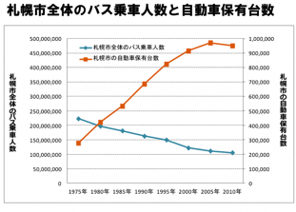
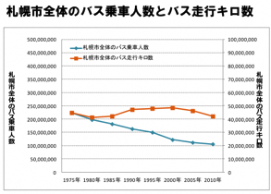
・バスの乗車人数がどんどん減り、赤字路線が多くなる中でも、札幌市が補助金を出して、赤字路線を残そうとしていることの意味を考えることから、未来の自分たちにとっての公共交通のあり方について考えることができる。
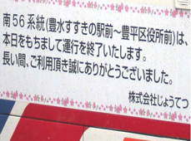
●展開
学 習 展 開 |  | 教師のかかわり
（前時まで）家族の交通行動について調べ、家族の移動手段が、目的や行き先によって違っていること、バス路線があることが、自家用車を持たない者にとっても、持つ者にとっても大切であることを理解している。  「白２４」には、去年、５８０万円の補助金を出している！  バスが走れば走るほど、損をする！  バス路線「白２４」  札幌市全体でも、似たようなところが  たくさんあるね。  去年は、補助金６億４０００万円！  どうして、6億4000万円も損をしているのに、  バス路線を残しているのだろう。  い つ で も  ・便数がたくさん  ・乗り遅れても次の便に  ・  だ れ で も  ・自家用車を持たない人でも  ・運転できなくなった人も  ・体が不自由な人も  札幌市民の  大切な「足」  だからこそ  ど こ へ で も  ・仕事にも  ・学校にも  ・札幌市のほとんどの  ところへ行ける  バス路線の廃止  このままだと、路線が減っていってしまう！  どうしたらよいのかな。  お出かけ調べでは･･･  バスの利用者が  少ない！  車とバスを使い分ける！  お家の人に知らせる！ 自分でも  札幌市は、市民みんなが、いつでも、どこへでも行けるように、バス路線を残しているんだね。未来に残せるかどうかは、自分たちの行動次第だね。 |  | 〇バス路線「白２４」が必要性を振り返った後、昨年度580万円の補助金を出している事実を提示し、その意味を問う。  〇札幌市全体のデータを示すことで、身近なことが札幌市全体の問題であることに気付かせ、問題意識を高める。  〇子どもの考えを「だれでも」「いつでも」「どこへでも」という視点に分けて引き出す。  〇既習の「交通日記」とつなげ、身近な問題として考えられるようにする。  〇子どもの見方や考え方を確かにするために、必要な資料を提示したり、切り返しの発問をしたりする。  〇バス乗車人数と自動車保有台数とお出かけ調べの結果を関連づけ、未来の公共交通のために、自分自身がどうしたらよいか考えるようにする。
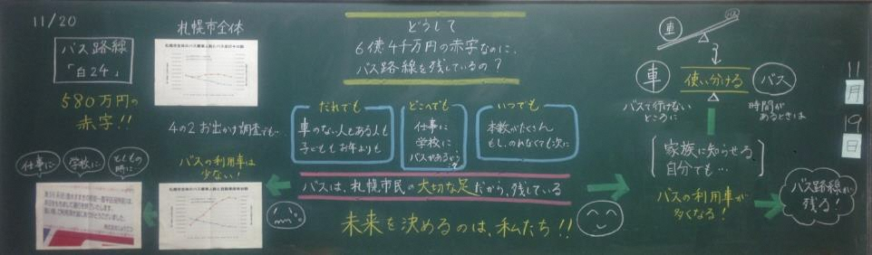
板書計画
4.本時で活用する資料

●本時で活用する資料
バス乗車人数とバス走行キロ数、自動車保有台数のグラフ | バス路線廃止に  かかわる写真  福住地区  バス停写真

札幌らしい交通環境学習2013

